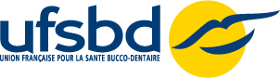 | 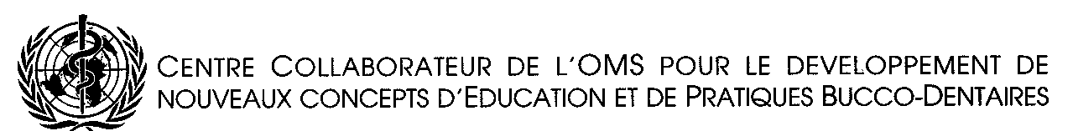  Centre collaborateur de l’OMS

COMMUNIQUE DE PRESSE

Le Centre Collaborateur OMS, Union française pour la santé bucco-dentaire (UFSBD) s’associent à la Journée Mondiale sans tabac

Paris, le 28 mai 2009. L’UFSBD centre collaborateur de l’OMS dans le cadre de ses missions, s’associe à la Journée Mondiale sans tabac de l’Organisation Mondiale de la Santé en réaffirmant le rôle majeur du chirurgien-dentiste dans l’aide au sevrage tabagique.

LES CHIRURGIENS-DENTISTES : PREMIER TEMOIN DES CONSEQUENCES DU TABAC SUR LA CAVITE BUCCALE

Le chirurgien-dentiste doit s’impliquer dans les dispositifs d’aide à l’arrêt du tabac, car il est l’un des acteurs majeurs de la santé publique, et qu’il est confronté dans son exercice même aux dommages plus ou moins graves liés à la consommation tabagique. L’aide au sevrage tabagique constitue donc une dimension totalement logique de l’art dentaire. A tel point que sous l’impulsion de l’UFSBD la possibilité de prescrire des substituts nicotiniques a été reconnue au praticien par le Conseil National de l’Ordre. Prescription s’inscrivant dans la stratégie d’aide à l’arrêt du tabac comme l’a définie la Haute Autorité de Santé.

PLAN ADDICTION 2007-2012

Les premiers résultats de l’application des différentes mesures sur la consommation de tabac montrent une chute de la consommation. Les répercussions sur la santé de cette réforme, pourtant bien impopulaire, sont réellement positives. Les chirurgiens-dentistes ne peuvent que se féliciter de ce bilan auquel ils ont apporté leur contribution. Contribution importante comme l’a souligné le « plan addiction 2007-2012 ». Les chirurgiens-dentistes, grands habitués de la prévention, traitent quotidiennement des centaines de milliers de bouches qui sont l’objet de plus de 40 pathologies liées ou favorisées par le tabac.

PRISE EN CHARGE DES PRESCRIPTIONS DES SUBSTITUTS NICOTINIQUES : LES CHIRURGIENS-DENTISTES TOUJOURS OUBLIES

Le rôle de relais des chirurgiens-dentistes et d’aide au patient par la prescription de substituts nicotiniques est incontestable comme le soulignait l’an passé Madame Roselyne Bachelot-Narquin, Ministre de la santé, lors de la Journée Mondiale sans tabac 2008. Toutefois l’UFSBD est toujours en attente de la prise en charge financière pour les patients à hauteur de 50€, de la prescription des substituts nicotiniques par les chirurgiens-dentistes.
Dans ce combat contre le tabac : à chacun d’assumer ces responsabilités, gouvernement et assurance maladie, les chirurgiens-dentistes sont prêts : donnons leur juste les moyens d’agir !

Contact presse :
Dr Christophe Lequart
Patricia Bazian
Tél 01 44 90 72 87
christophelequart@ufsbd.fr
patriciabazian@ufsbd.fr

L’Union Française pour la Santé Bucco-Dentaire (l’UFSBD), constitue l’organisation de la profession dentaire dont l'objet est de susciter, d'animer et de coordonner tous les efforts entrepris en faveur de la santé bucco-dentaire en France. Centre collaborateur de l’Organisation Mondiale de la Santé, elle a conçu un programme de santé publique baptisé "La santé dentaire pour tous, une politique de prévention pour l'an 2010". Son action est reconnue par les pouvoirs publics. En 2006, elle a signé une convention nationale avec le Ministère de l’Education Nationale et elle s’est vu confier par le Ministère de la Santé, l’Enquête Epidémiologique Nationale des 6-12 ans. L’UFSBD a également signé des accords cadre avec la Mutualité Française et l’INPES. Elle travaille notamment, avec la Direction Générale de la Santé et la Caisse Nationale d’Assurance Maladie. Elle appuie son action sur un important réseau de chirurgiens-dentistes organisé aux niveaux départemental et régional.

Ses objectifs sont :
- Sensibiliser le grand public, et principalement les jeunes, à l’importance de la prévention et de l’hygiène bucco-dentaires
- Lutter contre les inégalités en matière de santé bucco-dentaire, principalement auprès des populations à haut risque appartenant à des groupes socio-économiques défavorisés. Des actions de prévention sont également dirigées vers le monde du travail, le grand public, les populations en situation de précarité et le monde sportif
- Impulser auprès du grand public une image nouvelle et positive de la santé dentaire et de la profession de chirurgien dentiste.
- Assurer la formation des chirurgiens-dentistes et plus largement de l’équipe dentaire.

